Gemeente Son en Breugel - Verkeersbesluit reserveren van 2 parkeervakken voor laden e-voertuigen op 3 locaties - Houtens 25, Brabantlaan 4 en Aziëlaan 25 te Son en Breugel.
Bevoegdheidsgrondslag:
De beleidsmedewerker Verkeer is bevoegd om verkeersbesluiten te ondertekenen op basis van het mandaatregister Son en Breugel, waarin de bevoegdheid van het college wordt gemandateerd aan de beleidsmedewerker van team Projecten Uitvoering Beheer en Beleid. Het college heeft deze bevoegdheid gekregen in artikel 18 eerste lid van de wegenverkeerswet 1994. Dit verkeersbesluit bevat alleen wegen onder beheer van de gemeente Son en Breugel.
Grondslag voor het besluit:
Op grond van artikel 15 lid 1 van de Wegenverkeerswet 1994 moet er een verkeersbesluit genomen worden voor het plaatsen of verwijderen van verkeerstekens en onderborden voor zover daardoor een gebod of verbod ontstaat of wordt gewijzigd.
Op grond van artikel 21 van het Besluit administratieve bepalingen inzake het wegverkeer moet het verkeersbesluit vermelden welke doelstelling of doelstellingen met het verkeersbesluit worden beoogd. Daarbij moet worden aangegeven welke van de in artikel 2, eerste en tweede lid, van de Wegenverkeerswet 1994 genoemde belangen ten grondslag liggen aan het verkeersbesluit.
Overige relevante wetgeving waarmee rekening is gehouden in dit besluit:
- De algemene wet bestuursrecht (AWB),
- De wegenverkeerswet 1994 (WVW’94),
- Het reglement verkeersregels en verkeerstekens 1990 (RVV’90),
- Het besluit administratieve bepalingen inzake het wegverkeer (BABW),
- De uitvoeringsvoorschriften BABW inzake verkeerstekens.
Inleiding
In dit verzamelverkeersbesluit wijzen we 6 parkeerplaatsen aan voor het laden van elektrische voertuigen. De vraag naar laadpunten voor elektrische voertuigen is op deze locaties zo groot dat er voldoende gebruik is om deze laadpalen rendabel te plaatsen.
Om het gemeentelijk beleid “Elektrisch laden in Son en Breugel – Laadplan” uit te voeren en om een bijdrage te leveren aan het behalen van (inter)nationale (klimaat)doelstellingen wil de gemeente vervoer zonder emissies stimuleren. Elektrisch vervoer maakt hier onderdeel van uit. Elektrisch vervoer draagt bij aan een beter klimaat, het verminderen van geluidhinder en een verbeterde luchtkwaliteit. Steeds meer inwoners, werknemers en bezoekers van de gemeente beschikken over een elektrisch voertuig en het aantal elektrische voertuigen zal de komende jaren naar verwachting verder toenemen, waardoor tevens verwacht wordt dat het aantal aanvragen om openbare laadvoorzieningen te realiseren zal toenemen.
Motivering
De nieuwe vraag kan niet worden opgevangen door bestaande laadpunten in de omgeving omdat de capaciteit van deze laadpunten niet voldoende is voor de toenemende vraag. Wanneer er wel
voldoende capaciteit is bij een laadpunt in de omgeving dan is de loopafstand tot de bestaande laadpunten is te groot. De loopafstand tot een laadpunt mag maximaal 300 meter zijn. Nieuwe laadpunten zijn daarom noodzakelijk.
Algemeen
- De provincie Noord-Brabant en Limburg willen elektrisch rijden bevorderen en samen de NAL regio Zuid gevormd. Om dat te bereiken hebben de provincies Noord-Brabant en Limburg namens de gemeente Son en Breugel een contract met Vattenfall afgesloten voor “Plaatsing en exploitatie van slimme laadinfrastructuur. De gemeente is via de provincie een concessieovereenkomst aangegaan met Vattenfall voor het verlenen van openbare laaddiensten. De provincies Noord-Brabant en Limburg geven met dit contract namens de deelnemende gemeenten invulling aan de doelstellingen en vereisten zoals opgenomen in de Nationaal Agenda Laadinfrastructuur (NAL).
Het gebruik van elektrisch aangedreven vervoermiddelen levert een bijdrage aan het verbeteren van het milieu door vermindering van schadelijke uitstoot van verbrandingsgassen en door een lagere geluidsproductie. Dat is een reden voor de gemeente om voor elektrisch aangedreven voertuigen een faciliterend en stimulerend beleid te voeren.
Voorgestelde laadlocaties
Voor toekomstige nieuwe laadlocaties is er een plankaart opgesteld waarin voor 170 locaties is bepaald waar een laadpaal kan worden geplaatst. Hierbij zijn factoren zoals groen onderhoud, kabels, leidingen, verkeersveiligheid, brandveiligheid, openbare voorzieningen en dekkend netwerk tegen elkaar afgewogen. Deze kaart is gemaakt om zo een goede dekking van laadpalen voor alle huishoudens aan te bieden dan wel op basis van de geprognotiseerde behoefte. De laadlocaties zijn bepaald op toekomstprognoses per wijk tot 2030. Daarnaast zijn de locaties bepaald op de plaatsingscriteria zoals afgestemd met de provincies en deelnemende gemeenten en lokale kennis vanuit gemeente Son en Breugel.
Die laadkaart vormt samen met de data over het huidige gebruik van bestaande laadvoorzieningen, de aanleiding om het aantal openbare oplaadvoorzieningen uit te breiden; Op basis van die data komen deze 3 locaties nu in aanmerking voor plaatsing:
Houtens 25
Amerikalaan 4 aan de zijde van de Brabantlaan
Aziëlaan 25
Het gebruik van de parkeerplaats bij laadpaal
De eigenaar of houder van een elektrische auto is toegestaan deze auto te plaatsen op een door het college gereserveerde parkeerkeerplaats voor het opladen van een elektrische auto. De auto moet aangesloten zijn aan het oplaadpunt bij de parkeerplaats. Wanneer de auto volgeladen is, dient de eigenaar of houder de auto te verplaatsen naar een normaal parkeervak. Voor andere weggebruikers ter plaatse geldt een parkeerverbod. Het bord E8c voorziet hier juridisch gezien in.
Parkeerdruk en loopafstanden
Aan de openbare laadpaal kunnen gelijktijdig twee elektrische auto’s opladen. Om de openbare oplaadvoorziening optimaal te benutten, is het wenselijk om nabij elke oplaadvoorziening twee parkeerplaatsen te reserveren waar elektrische voertuigen kunnen laden. Ook om de verwachte toename van elektrische voertuigen en dus de verwachte toename aan laadbehoefte te faciliteren. Het reserveren van twee parkeerplaatsen voor het opladen van elektrische auto’s leidt tot afname van twee beschikbare openbare, vrij toegankelijke parkeerplaatsen. Voor de directe omgeving vindt er een verschuiving plaats qua parkeermogelijkheden. De loopafstand naar een vrij beschikbare parkeerplaats wordt daardoor mogelijk groter. Een grotere loopafstand heeft verder geen invloed op de bruikbaarheid van de weg, parkeren in de directe omgeving blijft mogelijk. De gemeente vindt het faciliteren van laadvoorzieningen belangrijk. Het duurzaam vervoer vindt de gemeente belangrijker dan een eventuele toename van de parkeerdruk of een grotere loopafstand. Het aanwijzen van parkeerplaatsen uitsluitend voor het opladen van elektrische voertuigen dient om de bruikbaarheid van de weg te waarborgen voor elektrische voertuigen. Daarnaast beperkt het de door het verkeer veroorzaakte overlast, hinder of schade, zoals bedoeld in de Wet Milieubeheer. Ook beperkt het de gevolgen voor het milieu en bevordert het een doelmatig of zuinig energiegebruik, omdat het aandeel van meer vervuilende voertuigen afneemt. (grondslag artikel 2 Wegenverkeerswet 1994)
Het is voor bestuurders van elektrische voertuigen als voor de beheerders van de openbare laadpalen van belang dat de parkeerplaatsen bij zo’n laadpaal beschikbaar zijn voor het opladen van elektrische voertuigen. De parkeerplaatsen moeten daarom vrijgehouden worden van voertuigen die niet opladen.
Veiligheid
De reservering van een parkeervoorziening doet verder geen afbreuk aan de veiligheid van de weg en weggebruikers. Zij blijven ongewijzigd beschermd.
Overig
Conform artikel 24 van het Besluit administratieve bepalingen inzake het wegverkeer is Politie geïnformeerd en deze is akkoord met de voorgestelde maatregel.
Gelet op artikel 26 van het BABW wordt dit besluit bekendgemaakt door publicatie in het gemeenteblad, deze is voor een ieder in te zien op de website zoek.officielebekendmakingen.nl.
Besluiten:
Het aanwijzen van twee parkeerplaatsen als plaats alleen bestemd voor het opladen van elektrische voertuigen op de drie onder 3 genoemde locaties.
Deze locaties effectueren door plaatsing van de borden model E8c van het Reglement verkeersregels en verkeerstekens 1990 (RVV 1990) met een onderbord model OB 504 (schuine pijl links en rechts).
Dit besluit geldt voor de volgende 3 locaties in de gemeente Son en Breugel:
Houtens 25
Amerikalaan 4 aan de zijde van de Brabantlaan
Aziëlaan 25
Ter verduidelijking van dit besluit is van iedere afzonderlijke locatie een foto opgenomen in bijlage 1.

Met vriendelijke groet,
Namens Burgemeester en wethouders,
Janneke Schoonen
Deze brief is digitaal ondertekend en daarom niet voorzien van een fysieke handtekening.

Bent u het niet eens met dit besluit?
Belanghebbenden kunnen binnen zes weken na publicatie van dit besluit in Gemeenteblad bezwaar maken bij burgemeester en wethouders van Son en Breugel, Postbus 8, 5690 AA Son en Breugel. U kunt uw bezwaarschrift ook afgeven in het gemeentehuis of digitaal indienen via onze website met DigiD.
Als u een bezwaarschrift stuurt, kunt u ook een voorlopige voorziening aanvragen bij de voorzieningenrechter van de Rechtbank Oost-Brabant, Postbus 90125, 5200 MA te ’s-Hertogenbosch. U kunt uw voorlopige voorziening digitaal aanvragen op de website www.rechtspraak.nl.
Het bezwaarschrift moet ten minste bevatten:
- de handtekening van de indiener;
- de dagtekening / datum van ondertekening;
- de naam en het adres van de indiener;
- een omschrijving van het besluit waartegen het bezwaar gericht is;
- de gronden van bezwaar (of de reden waarom u het niet eens bent met het besluit en de onderbouwing waarom u belanghebbende bent bij dit besluit)

Bijlage 1 locatieaanduiding:
Houtens 25
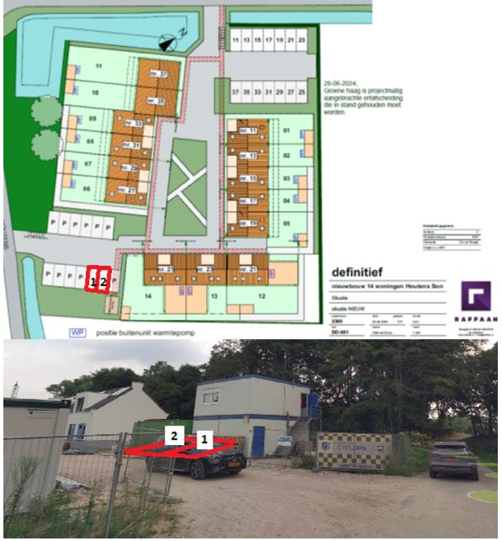
Brabantlaan/Amerikalaan 4
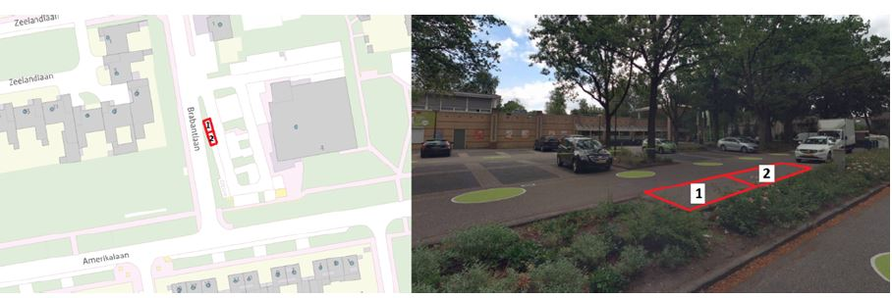
Aziëlaan 25


